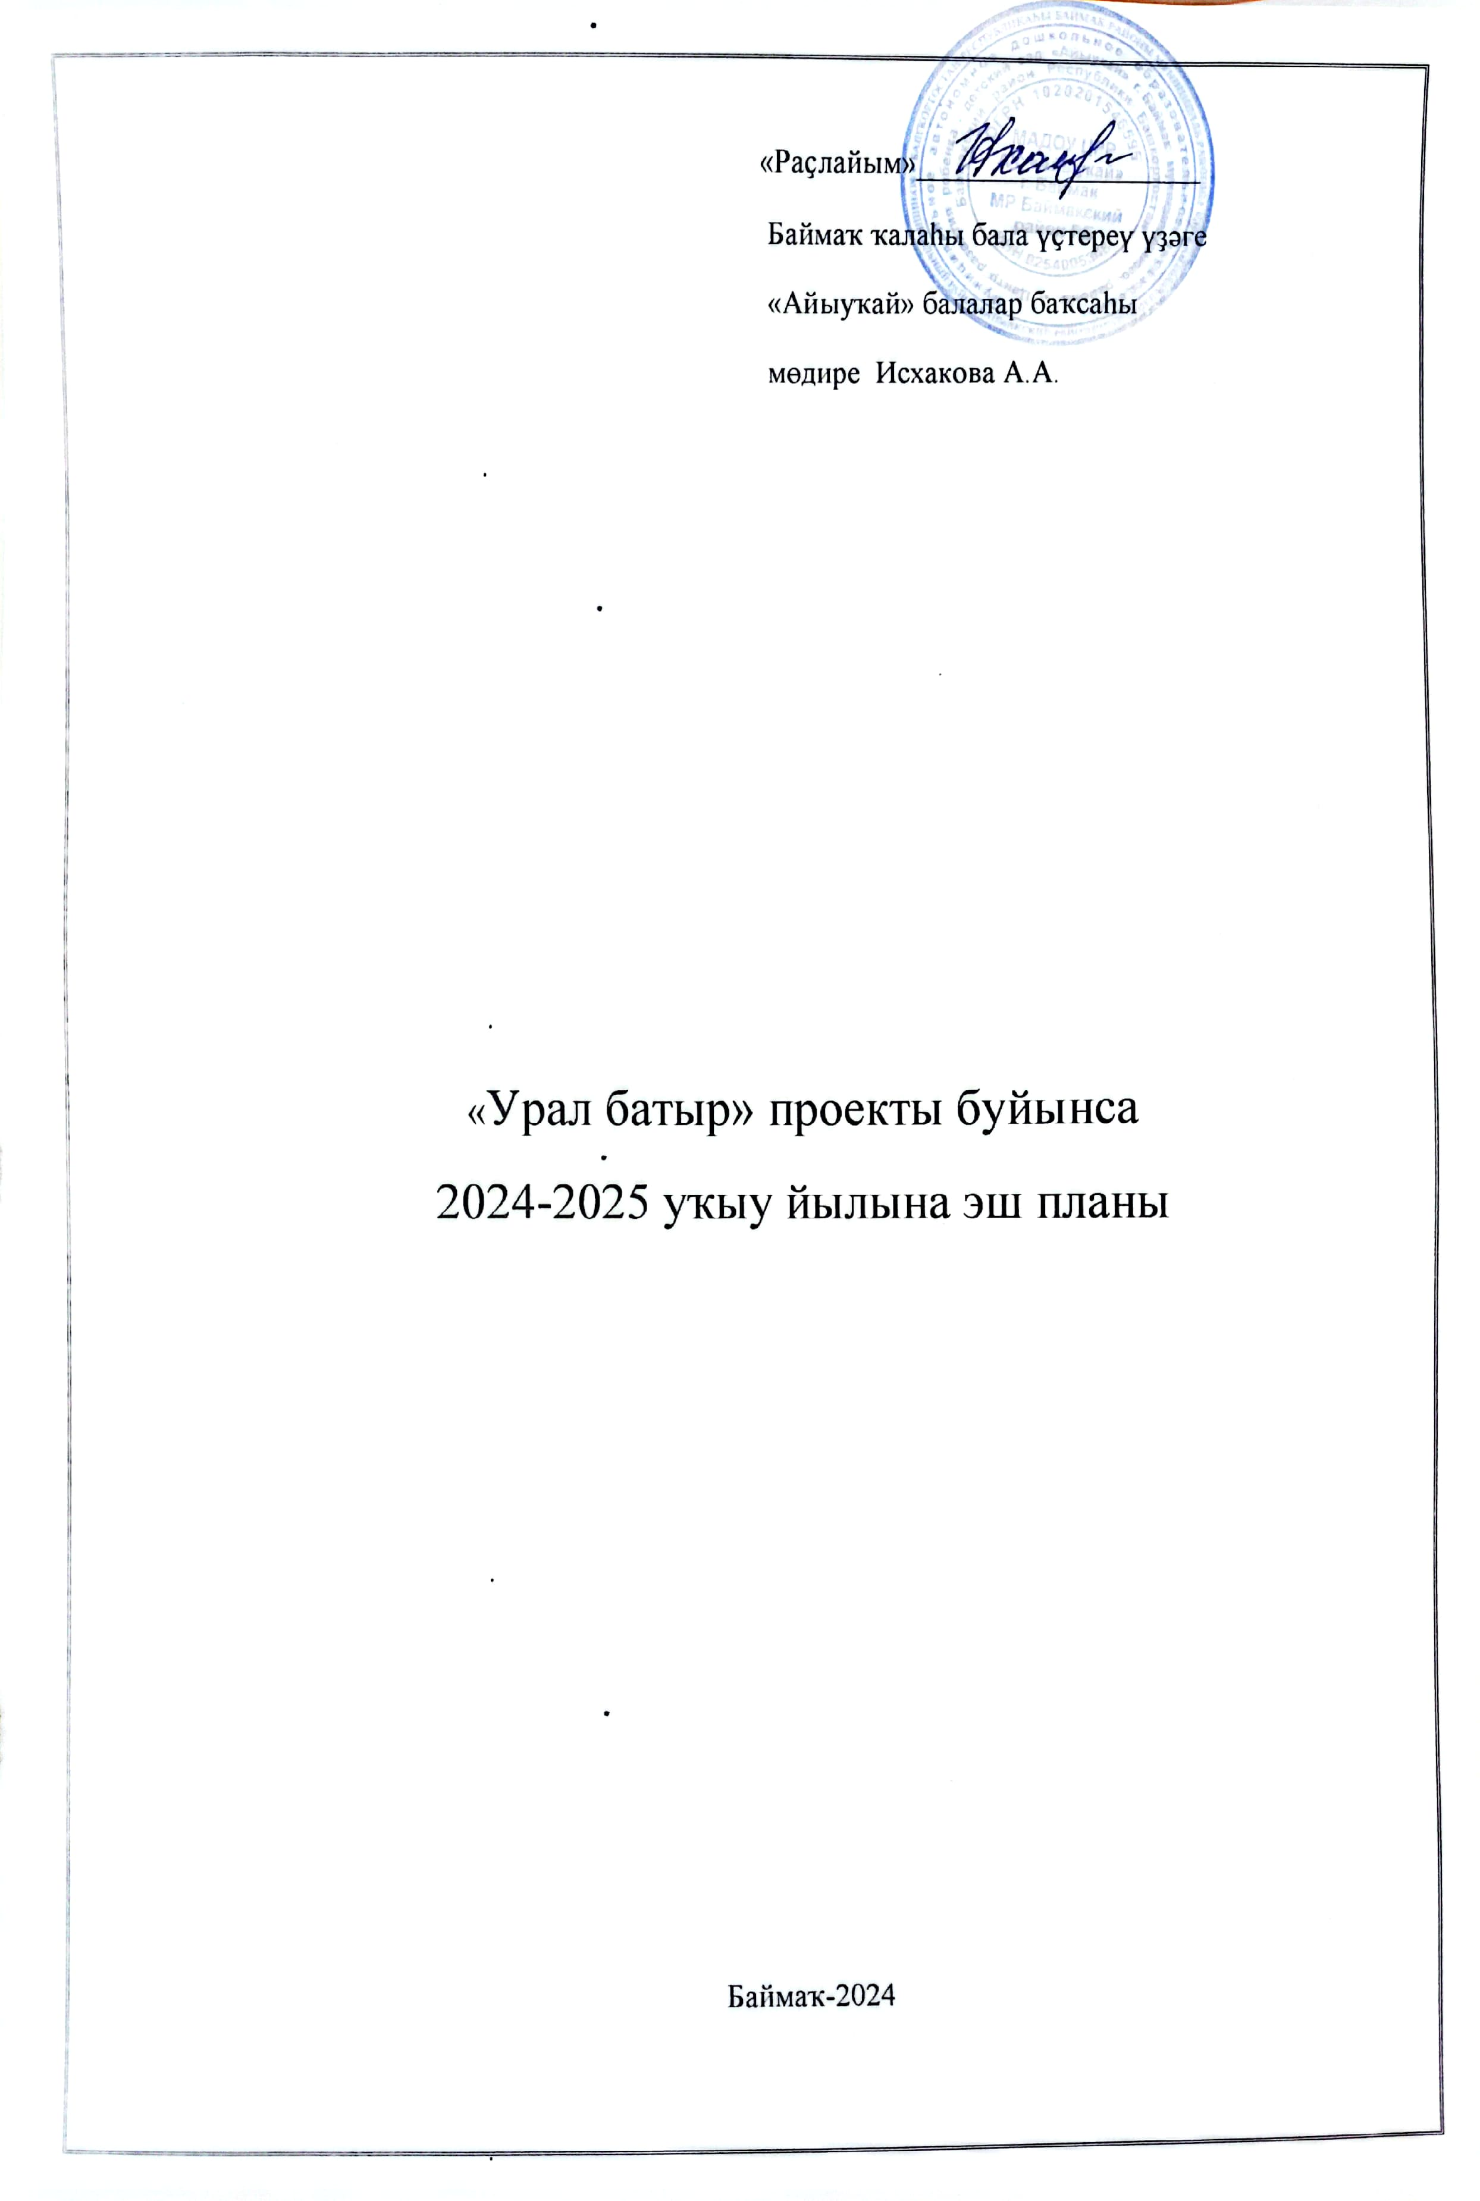
№ | Саралар | Үткәреү ваҡыты | Яуаплылар
1. | Ойоштороу  2024-25 уҡыу йылына проект планын төҙөү  Яуаплыларҙы билдәләү | Сентябрь 2024й. | Исхакова А.Ә.  Ноғоманова Г. М.
2. | «Урал батыр» эпосын балалар менән өйрәнеүҙе дауам итеү | Йыл барышында | Белгестәр  Тәрбиәселәр
3. | «Урал батыр», «Һомай» фольклор студияларының эшен дауам итеү | Йыл барышында | Белгестәр  Тәрбиәселәр  Музыка етәксеһе
4. | “Ил ынйыһын йәшереп  Ергә күмеп ҡуймаҫҡа”  -балалар баҡсаһының “Атайҙар ҡоро” эшен әүҙемләштереү;  -балалар баҡсаһына ярҙам ойоштороу. | Йыл барышында | Мөдир  Өлкән тәрбиәсе  Белгестәр  Тәрбиәселәр
5. | «Яҡшылыҡ булһын атығыҙ,  Кеше булһын затығыҙ!» девизы аҫтында төркөмдәрҙә изге эштәр эшен дауам итеү | Йыл барышында | Тәрбиәселәр
6. | Үткәрелгән сараларҙы төркөмдәрҙең эш чаттарында, сайттарҙа, газета-журнал биттәрендә яҡтыртып барыу | Йыл барышында | Белгестәр  Тәрбиәселәр
7. | “Тау буйҙары йәшәрһен,  Мәңге үлмәҫ төҫ алһын” девизы аҫтында  -балалар баҡсаһы ата-әсәләре араһында “Көҙгө фантазия” исемле конкурс  -“Көҙгө байлыҡ” исемле йәрминкә үткәреү | Сентябрь 2024й. | Мөдир  Өлкән тәрбиәсе  Белгестәр  Тәрбиәселәр
8. | Баймаҡ телевидениеһының “Әкиәтле һандыҡ”проектында ҡатанашыу | Октябрь | Мөдир  Өлкән тәрбиәсе
9. | Баймаҡ ҡалаһын Тыуған яҡты өйрәнеү музейына экскурсия ойоштороу | 12 ноябрь | Дәүләтшина Г. И.
10. | Йәш үҙенсәлектәренә ярашлы үҫтереүсе предметлы мөхитте уйындар менән байытыу маҡсатында “Урал батыр” мини музейын тулыландырыу йәһәтенән педагогтар араһында конкурс:  а) дидактик  б) интерактив  в) хәрәкәтле | Ноябрь | Мөдир  Өлкән тәрбиәсе  Белгестәр  Тәрбиәселәр
11. | “Аҡ тирмә”милли мәҙәни үҙәге ойошторған “Рух” байрамында ҡатнашыу:  - сығыштар,  - кургәҙмә,  - оҫталыҡ дәрестәре | Ноябрь | Мөдир  Өлкән тәрбиәсе  Белгестәр Тәрбиәселәр
12. | «Урал батыр» йәнһүрәтен төркөмдәрҙә күрһәтеү | 10 декабрь | Белгестәр  Тәрбиәселәр
13. | «Урал батыр» эпосынан өҙөк сәхнәләштереү | Ғинуар | Белгестәр  Тәрбиәселәр
14. | “Яҡшының эскәне – һыу булыр,  Ямандың эскәне – ыу булыр” темаһына атайҙар конференцияһы үткәреү | 5 февраль | Мөдир  Өлкән тәрбиәсе  Белгестәр  Тәрбиәселәр
15. | “Еҫерҙәрҙең алдында  Күҙенә керпек булығыҙ” акцияһына ҡушылыу:  -ҡараусыһыҙ ҡалған ҡарттарға һәм балаларға ярҙам ойоштороу | 20 февраль | Мөдир  Өлкән тәрбиәсе  Белгестәр  Тәрбиәселәр
16. | Башҡорт халҡының тарихы, ауыҙ-тел ижадына ҡағылышлы асыҡ дәрестәр үткәреү | Февраль | Ильясова Г. Ш.  Уразбаева З. Ю.
17. | “Урал батыр” мини музейын тулыландырыу маҡсатында педагогтар араһында эпос геройҙары макетын эшләү буйынса мастер класс |  | Өлкән тәрбиәсе  Белгестәр  Тәрбиәселәр
18. | Малайҙар араһында “Урал батыр” бәйгеһе | 18 февраль | Мөдир  Өлкән тәрбиәсе  Белгестәр  Тәрбиәселәр
19. | Ҡыҙҙар арһында “Һомай” бәйгеһе | 4 март | Мөдир  Өлкән тәрбиәсе  Белгестәр  Тәрбиәселәр
20. | «Минең яратҡан эпос геройы» темаһына һүрәт конкурсы (эпос персонажы) | Март 2025 й. | Тәрбиәселәр  Белгестәр
21. | Район кимәлендә «Урал батыр» эпосын һөйләүселәр бәйгеһен үткәреү | Март 2025 й. | Мөдир  Өлкән тәрбиәсе  Белгестәр  Тәрбиәселәр
22. | Баймаҡ ҡалаһының “Ҡурай” музейына экскурсия ойоштороу | Апрель 2025 й. | Ҡунаҡкужина З. С.  Буранбаева Ә. Р.
23. | «Урал батыр» вариҫтары йыйыны  Проект эшен йомғаҡлау | Май 2025 й. | Мөдир  Өлкән тәрбиәсе  Белгестәр  Тәрбиәселәр

